1. Eclipse收集tomcat服务器的日志,输出到制定路径

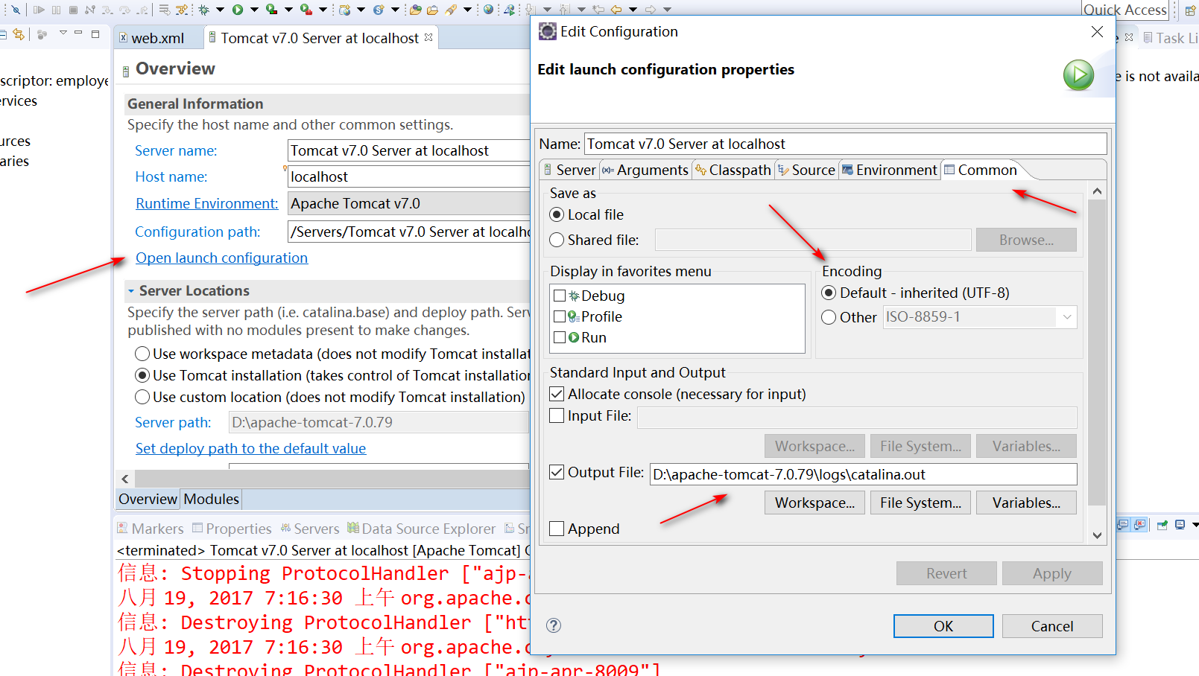

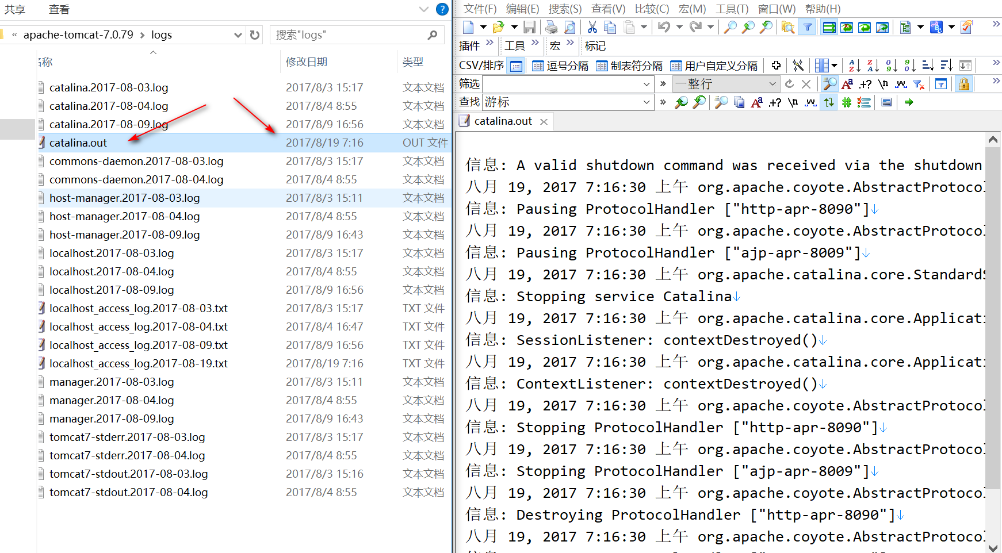

### 2. 将Eclipse项目自动部署到Tomcat的webapps目录下

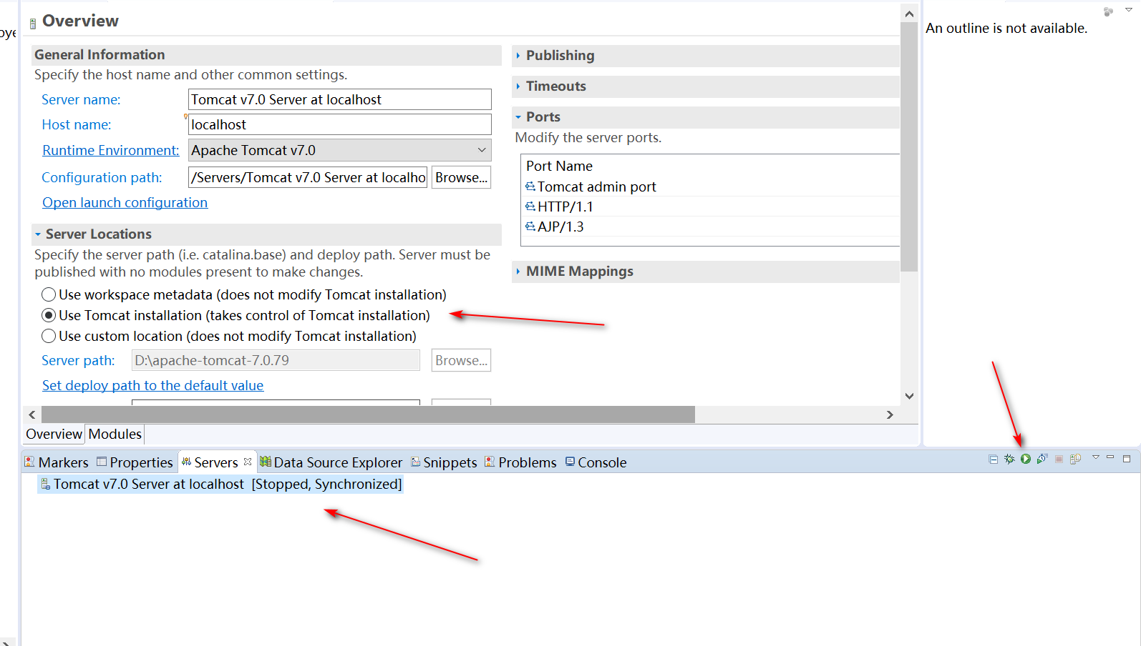

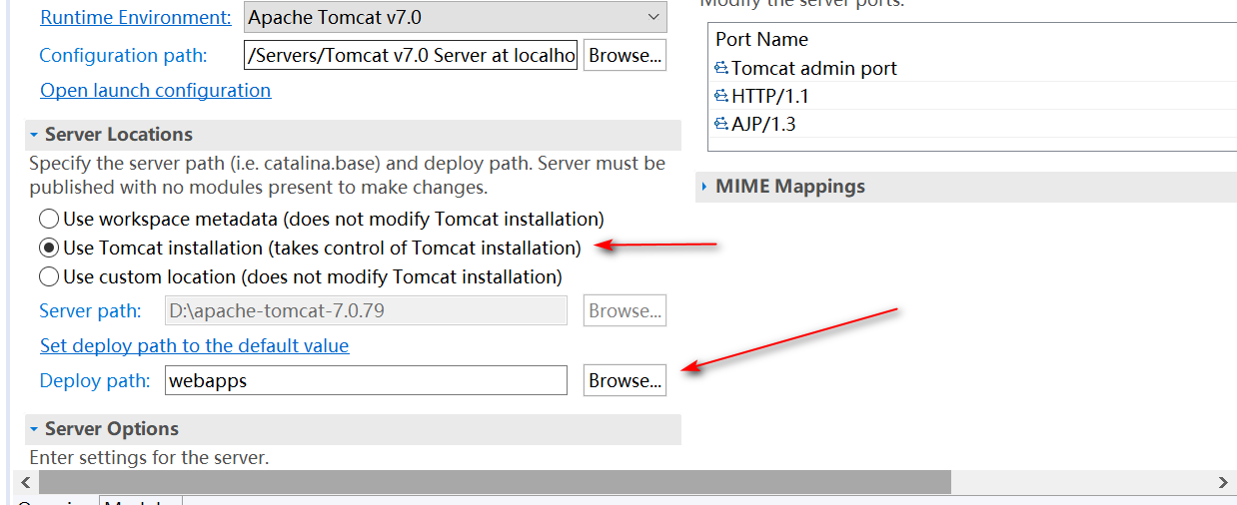

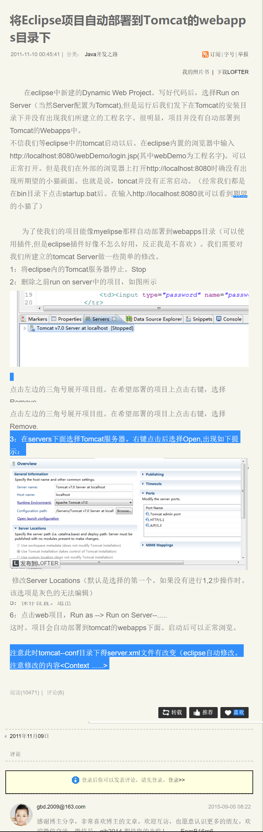

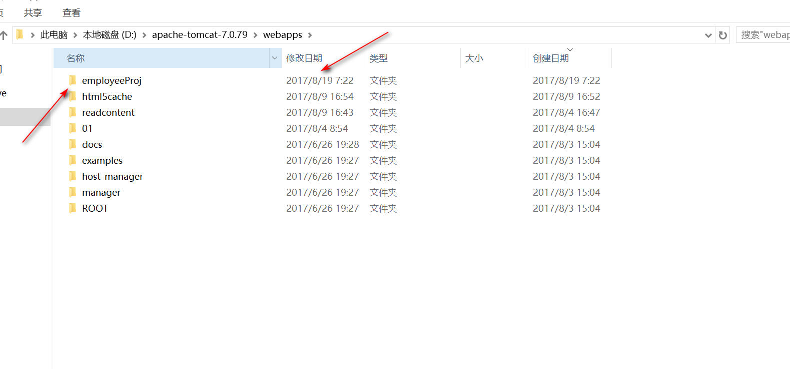

3.Eclipse更改web项目默认打开的浏览器

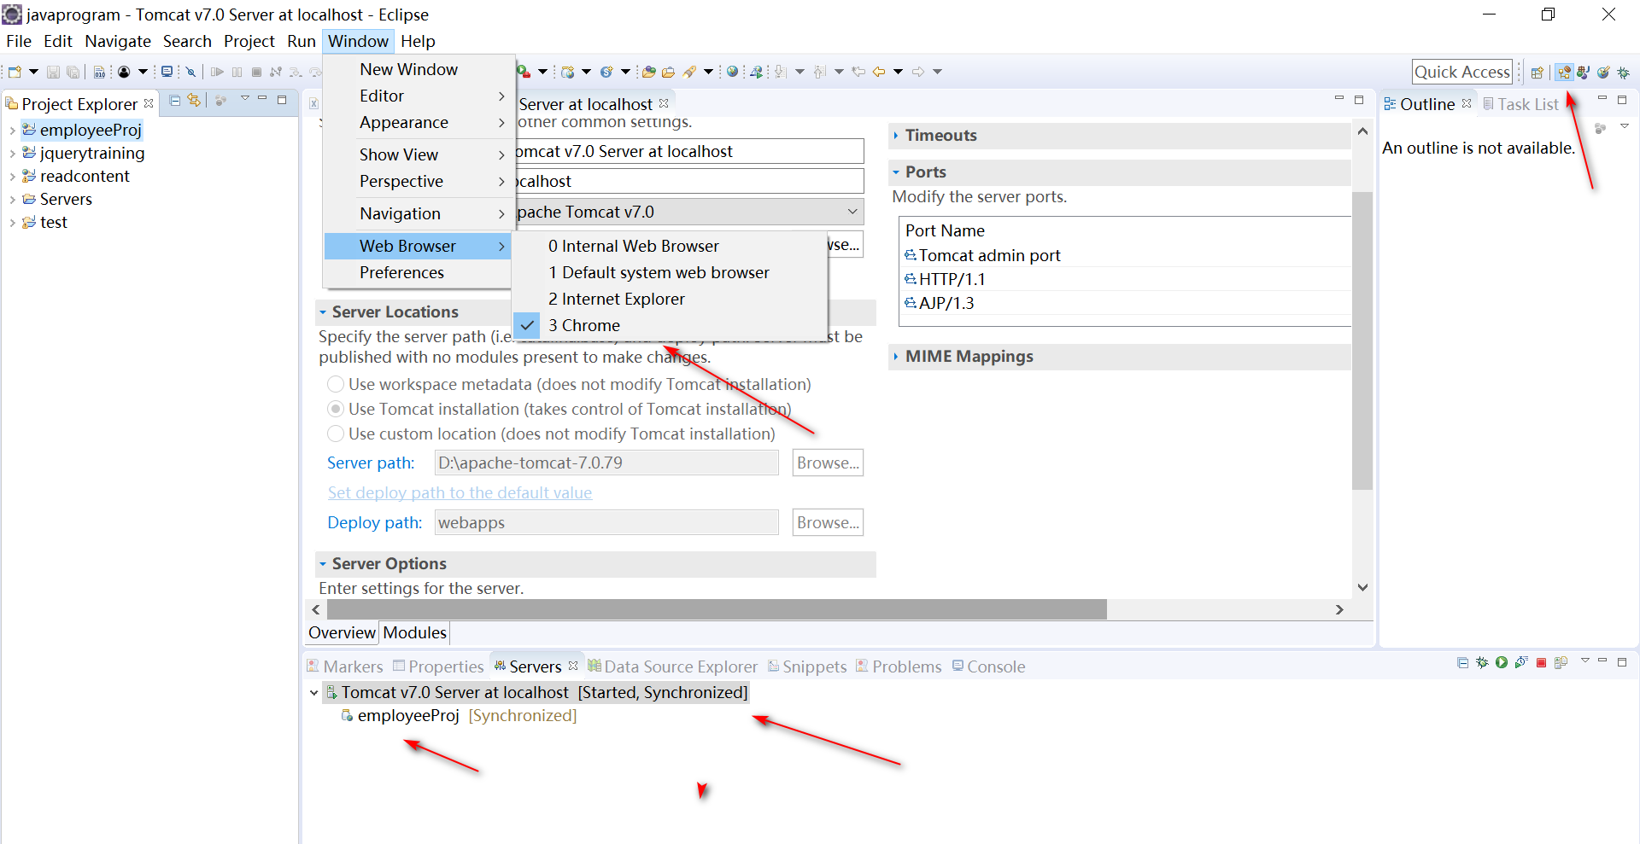

4.项目图标的左下角出现小红叉

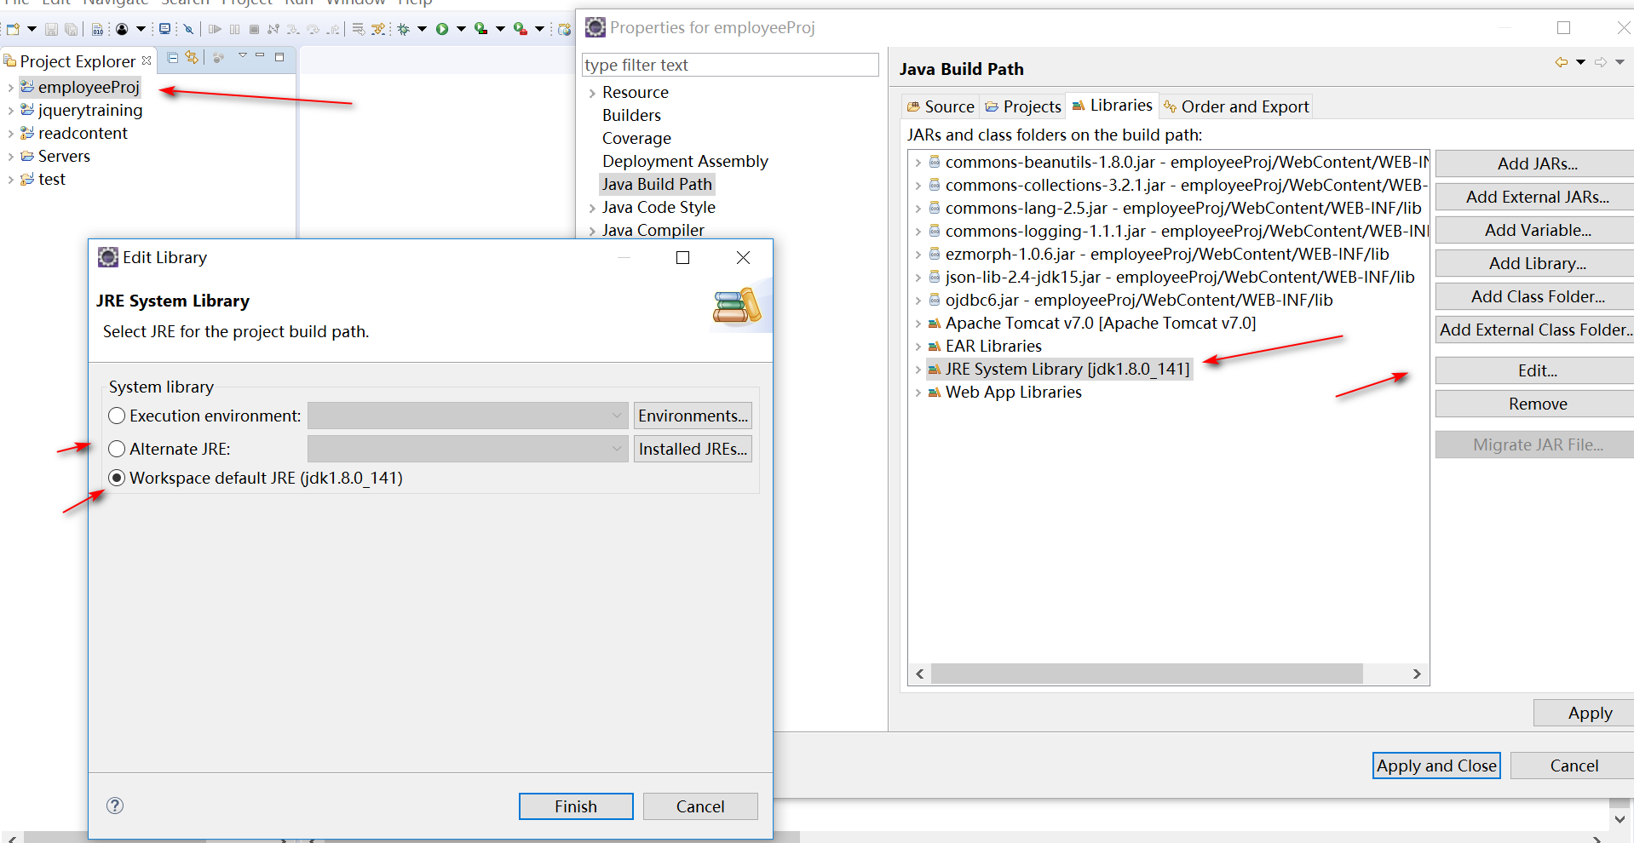

项目的左下角出现小红叉说明

1. 项目引入的class类出现语法错误
2. 没有找到被引用的类

解决的方法是

到项目的lib 目录下寻找左下角有小红叉的选项,edit引入对应的文件,apply and close即可.